11 - BRANDING

Foi instalado um plugin (PERFECT BRANDS FOR WOOCOMMERCE) para configurar as marcas dos produtos do site.

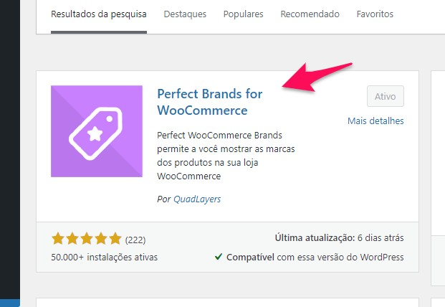

Ele e muito amplo na parte de configuração e poder ser ajustado de acordo com a necessidade do cliente.

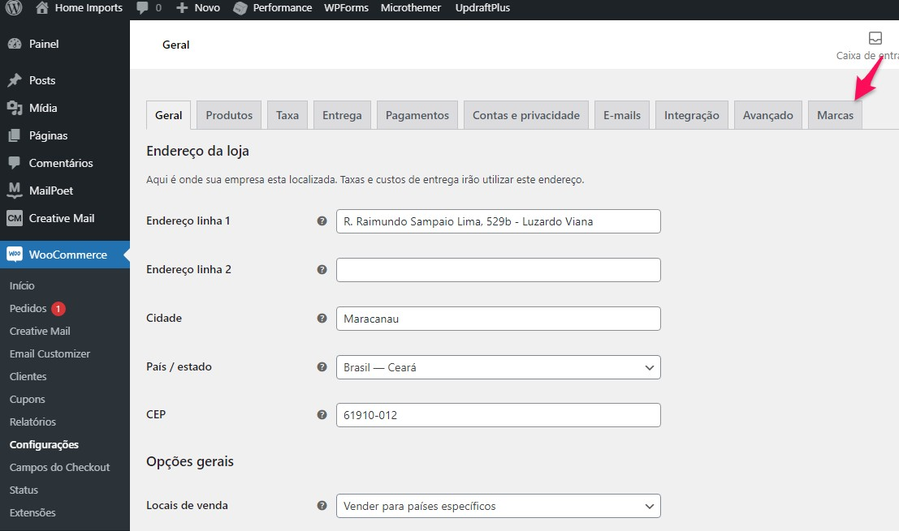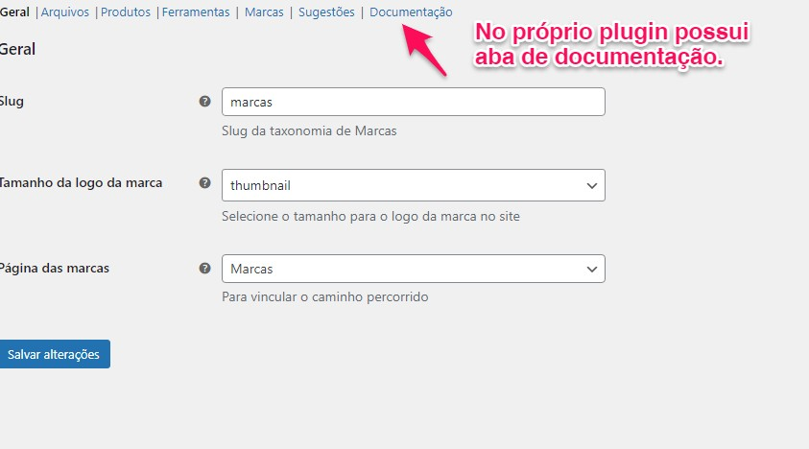

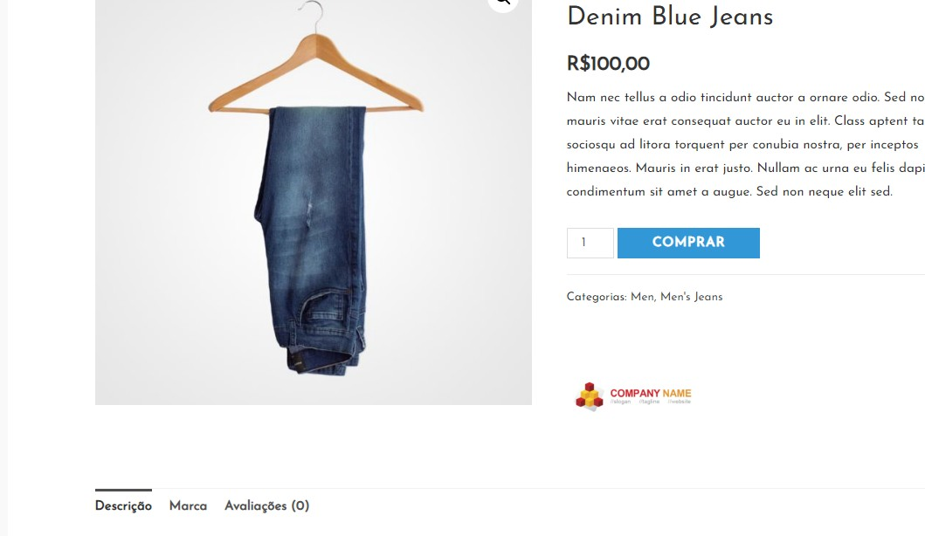

Nele e possível gerenciar as marcas dos produtos do site de forma organizada.

Na aba de documentação ele tem uma pagina chamada shortcodes que disponibilizou um código em HTML que permite colocar as marcas como destaque nos blocos.

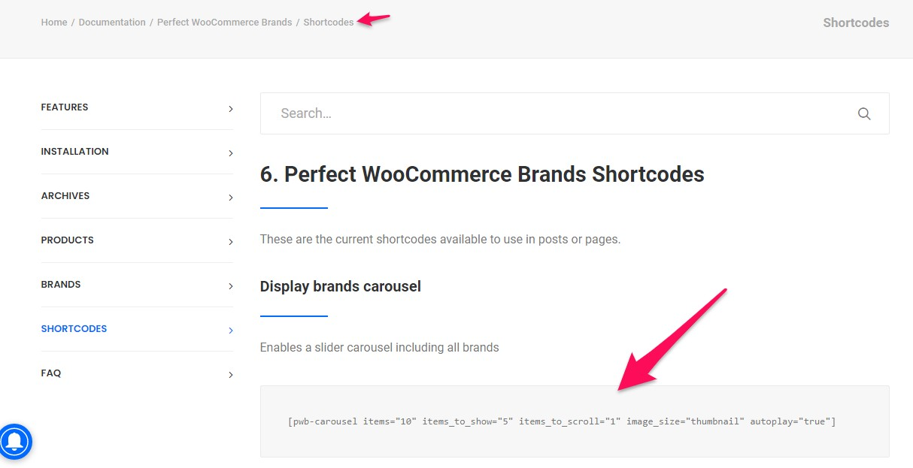

Crie um bloco de HTML personalizado no gutenberg e cole o código copiado do site shortcodes nesse bloco.

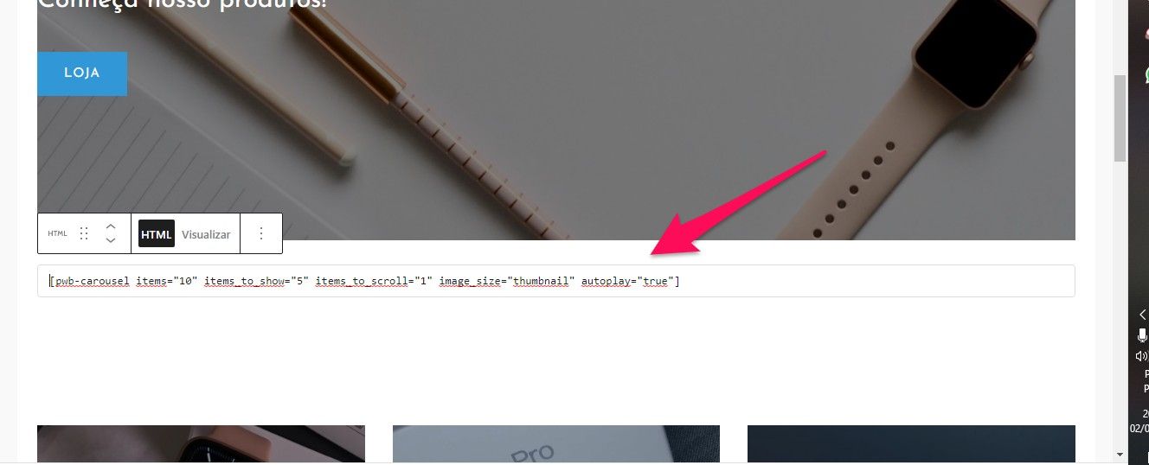

Agora foi criado um bloco no site que mostra como destaque as principais marcas de produtos disponíveis no site.

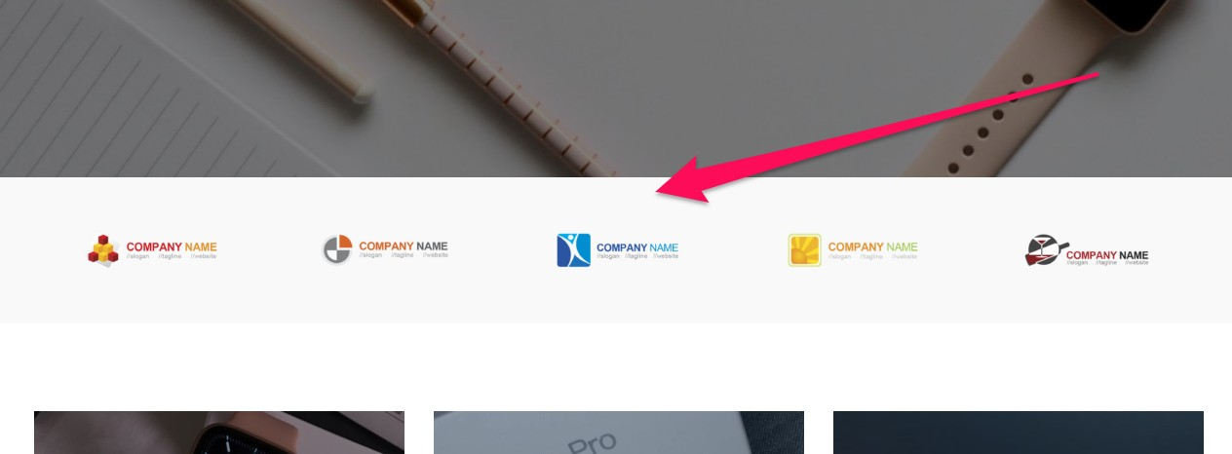

e bom ler a documentação completa pois ele possui vários shortcodes com varias funções.